Schéma du circuit

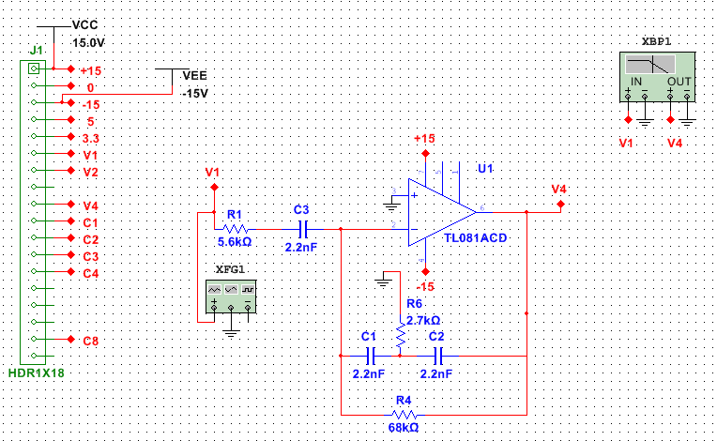

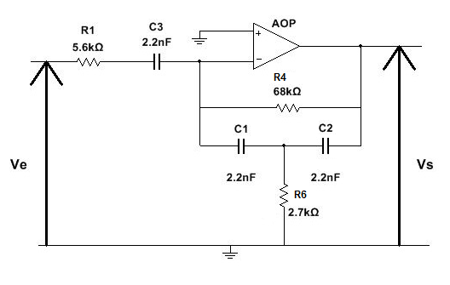

Caractéristiques

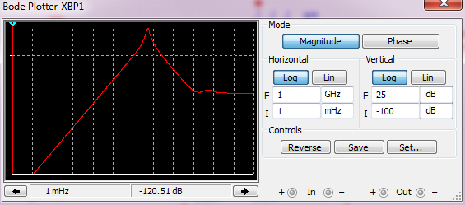

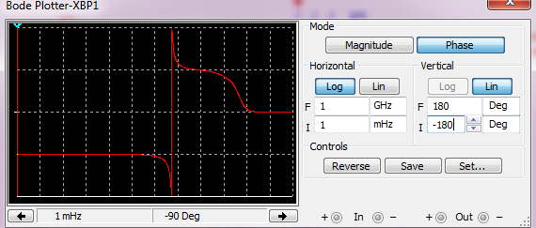

Routage

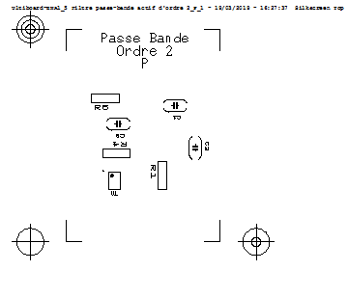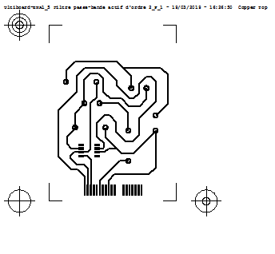

Nomenclature

|  |  |  |  |  |
| --- | --- | --- | --- | --- |
| **Composants** | **quantité** | **Valeur** | **Prix unitaire** | **Liens** |
| Résistance | 1 | 2.7kΩ | 0.042€ | <https://fr.rs-online.com/web/p/resistances-traversantes/1251161/> |
| Résistance | 1 | 5.6kΩ | 0.13€ | <https://fr.rs-online.com/web/p/resistances-traversantes/0148679/> |
| Résistance | 1 | 68kΩ | 0.119€ | <https://fr.rs-online.com/web/p/resistances-traversantes/2142190/> |
| Condensateur | 3 | 2.2nF | 0.164€ | <https://fr.rs-online.com/web/p/condensateurs-ceramique-multicouche/5373599/> |